ОМСКИЙ МУНИЦИПАЛЬНЫЙ РАЙОН ОМСКОЙ ОБЛАСТИ

Администрация Надеждинского сельского поселения

ПОСТАНОВЛЕНИЕ
От 28.09.2011 № 135
О создании комиссии по благоустройству, обеспечению чистоты и санитарного порядка на территории Надеждинского сельского поселения Омского муниципального района Омской области
Руководствуясь Федеральным законом от 06.10.2003 г. № 131 ФЗ «Об общих принципах организации местного самоуправления в РФ», Законом Омской области от 11.02.2003 г. № 426-03 «Об административной ответственности за нарушение правил благоустройства территорий городских и сельских поселений Омской области», согласно Уставу Надеждинского сельского поселения Омского муниципального района Омской области, в целях улучшения благоустройства и санитарного состояния территории Надеждинского сельского поселения Омского муниципального района Омской области,

ПОСТАНОВЛЯЮ:
- Создать комиссию по благоустройству, обеспечению чистоты и санитарного порядка на территории Надеждинского сельского поселения Омского муниципального района Омской области;
- Постановление подлежит опубликованию (обнародованию).
- Контроль за исполнением настоящего постановления оставляю за собой.
INCLUDEPICTURE "../../../../USER~1.NAD/AppData/Local/Temp/FineReader11.00/media/image1.jpeg" \* MERGEFORMAT 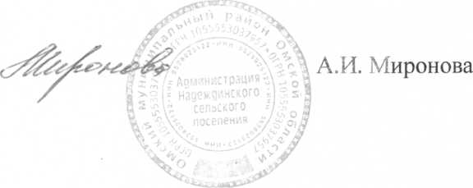
Глава сельского поселения

Приложение к Постановлению Главы Администрации Надеждинского сельского поселения Омского муниципального района Омской области

№ 28.08.2011 № 135.
Состав комиссии по благоустройству, обеспечению чистоты и санитарного порядка на территории Надеждинского сельского поселения Омского муниципального района Омской области;
Председатель комиссии:
Миронова Анастасия Ивановна - глава Надеждинского сельского поселения; Секретарь комиссии:
Колесниченко Евгения Ивановна - ведущий специалист по управлению муниципальной собственностью и использованию земель поселения;
Члены комиссии:
Петрова Ирина Николаевна - директор МУП «ЖКХ Надеждинского сельского поселения»;
Найман Екатерина Владимировна - юрист.

